Министерство науки и высшего образования РФ
Федеральное государственное бюджетное образовательное
учреждение высшего образования
«Уфимский государственный авиационный технический университет»

Кафедра Высокопроизводительных вычислительных технологий и систем
 | 1 | 2 | 3 | 4 | 5 | 6 | 7 | 8 | 9 | 10
100
90
80
70
60
50
40
30
20
10
0

ИЗУЧЕНИЕ ЧИСЛЕННОГО ПАКЕТА OPENFOAM
ПОЯСНИТЕЛЬНАЯ ЗАПИСКА
к курсовой работе по дисциплине
«Теория разностных схем»
3952.336110.000 ПЗ
Группа  ПМ-353 | Фамилия И.О. | Подпись | Дата | Оценка
Студент | Шамаев И.Р.
Консультант | Михайленко К.И.
Принял | Лукащук В.О.

Уфа 2022
Федеральное государственное бюджетное образовательное
учреждение высшего образования
«Уфимский государственный авиационный технический университет»

Кафедра Высокопроизводительных вычислительных технологий и систем
ЗАДАНИЕ
на курсовую работу по дисциплине
«Теория разностных схем»
Студент: Шамаев Ильдар Рустемович Группа: ПМ-353
Консультант: Михайленко Константин Иванович
1. Тема курсовой работы
Вычислительное моделирование динамики газа в воздухоочистителе циклонного типа.
Основное содержание
2.1. Изучить основу работы в OpenFOAM.
2.2. Изучение уравнения сохранения массы.
2.3. Изучение уравнения сохранения импульса.
2.4. Генерация сетки в утилите Blockmesh.
2.5. Выбор граничных и начальных условий.
2.6. Постобработка результата.
2.7. Оформить пояснительную записку к курсовой работе.
3. Требования к оформлению материалов работы
Требования к оформлению пояснительной записки
Пояснительная записка к курсовой работе должна быть оформлена в соответствии с требованиями ГОСТ и содержать
• титульный лист,
• задание на курсовую работу,
• содержание,
• введение,
• заключение,
• список литературы,
• приложение, содержащее листинг разработанной программы, если таковая имеется.

Дата выдачи задания  "__" ________ 202_ г. | Дата окончания работы  "__" __________ 202_ г.
Консультант _________________ Михайленко К.И.

Содержание

Введение.............................................................................................................................4
1. Теоретическая часть…………………………………………………………………..5
  - Уравнение сохранения массы (неразрывности)…………………………….….5
  - Интегральные и дифференциальные уравнения сохравения массы………….8
  - Система уравнений массы и импульса…………………………………………11
1.4. Математическая модель несжимаемой жидкости...............................................14
1.5. Уравнение решения динамики жидкости в пакете OpenFOAM........................14
1.6. Алгоритм Piso.........................................................................................................15
2. Практическая часть.......................................................................................................17
2.1. Постановка задачи…………………………………………………………….....17

2.2. Генерация сетки………………………………………………………………….18 2.2.1. Генерация сетки корпуса воздухоочистителя...........................................................18
2.2.2. Генерация сетки воздухоотвода на корпусе воздухоочитителя…………….23

2.2.3. Генерация сетки патрубка воздухоочистителя................................................24

2.3. Граничные и начальные условия.........................................................................27
2.4. Запуск приложения................................................................................................28
2.5. Постобработка........................................................................................................29
Заключение…………….....................................................................................................34
Список литературы…………............................................................................................35
Приложение А …………………………………………..................................................36

ВВЕДЕНИЕ
OpenFOAM — платформа для численного моделирования задач механики сплошных сред. Пакет позволяет решать задачи гидродинамики ньютоновских и неньютоновских вязких жидкостей, как в несжимаемом, так и сжимаемом приближении с учётом конвективного теплообмена и действием сил гравитации.
Пакета позволяет решать системы дифференциальных уравнений в частных производных, как в пространстве, так и во времени. Рабочим языком кода является ООП C++. Математические дифференциальные операторы в программном коде уравнений могут быть представлены в удобочитаемой форме, а метод дискретизации и решения для каждого оператора может быть выбран уже пользователем в процессе расчёта. Таким образом, в коде полностью разделяются понятия расчетной сетки, дискретизации основных уравнений и методов решения алгебраических уравнений.
Цель исследования – вычислительное моделирование динамики газа в воздухоочистителе циклонного типа. Цель достигается путем решения следующих задач:
- Изучение алгоритма Piso
- Генерация сетки для воздухоочистителя циклонного типа средствами OpenFOAM
- Описание начальных условий динамики газа
- Анализ вычислительного моделирования модели
- Демонстрация результатов динамики газа

- Теоретическая часть
  - Уравнение сохранения массы (неразрывности)
Как известно, отношение объемов материальной малой частицы вокруг точки М при ее движении определяется якобианом преобразования 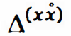:
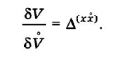 (1.1)
Это уравнение можно доказать с помощью следующих рассуждений. Выделим при t = 0 бесконечно малую материальную частицу в виде параллелепипеда с вершиной в точке М с ребрами вдоль базисных волокон
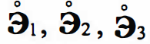, т.е. построенный на векторах 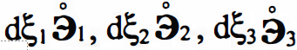
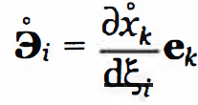 (1.2)
получим, что объем параллелепипеда, равный смешанному произведению векторов , выражается в виде определителя
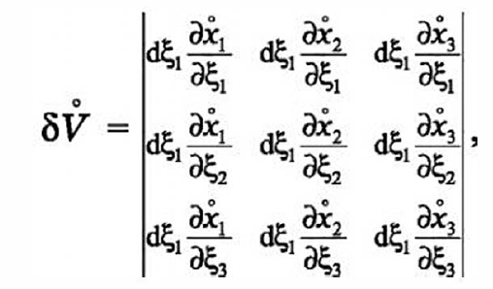
что можно представить через якобиан
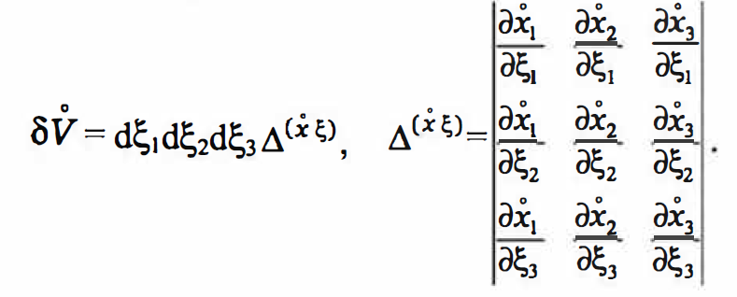 (1.3)
При этом
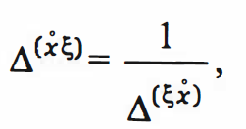 (1.4)
где 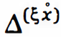 соответствует обратному преобразованию.
В момент времени 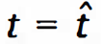выделенный параллелепипед будет иметь стороны 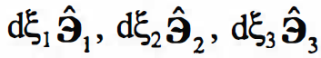. Поэтому его объем dV будет равен смешанному произведению последних трех векторов, выраженному в виде определителя
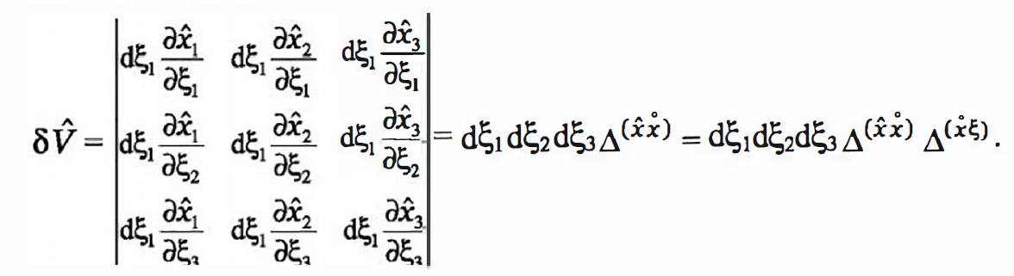 (1.5)
В результате отношение объемов равно
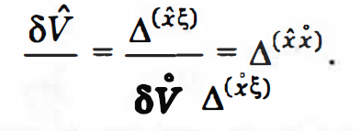 (1.6)
В силу аффинности преобразования малой частицы это отношение не зависит от формы выделенного объема dV.

Уравнение сохранения массы в лагранжевых переменных. Так как масса выделенной частицы при движении не меняется, т.е.
закон сохранения массы (mass conservation law) в декартовых лаrранжевых переменных 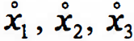, t имеет вид
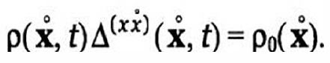 (1.7)
В произвольных лаrранжевых переменных 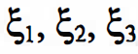, t данное уравнение выглядит так:
(1.8)
Ясно, что объем частицы меняется только за счет деформации. Поэтому отношение плотностей р/р_{о} можно выразить через компоненты тензора деформаций. В частности, изменение плотности в материальной точке выражается через компоненты лангранжева тензора деформаций в главных осях:
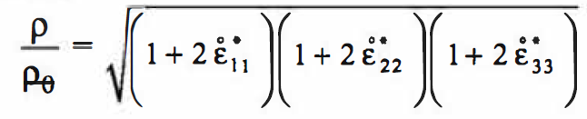 (1.9)
При этом следует иметь в виду, что главные оси тензора деформаций в общем случае меняются по координатам точек и во времени.
Дифференцируя уравнение (1.7) или (1.8) по времени, получим дифференциальное уравнение сохранения массы в лаrранжевых переменных, определяющее скорость изменения плотности в материальной точке:
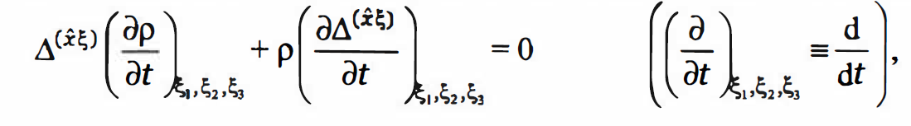 (1.10)
которое в соответствии с (1.8) можно представить в виде
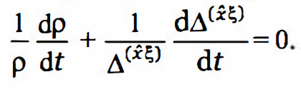 (1.11)

Уравнение сохранения массы в эйлеровых переменных. Дифференциальное уравнение сохранения массы в эйлеровых переменных следует из уравнения
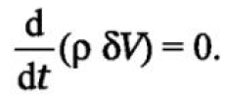 (1.12)
После дифференцирования произведения имеем
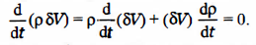
После несложных преобразований получим
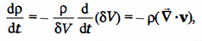
что дает уравнение для изменения плотности материальной частицы:
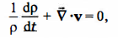 (1.13)
которое можно переписать, учитывая определение субстациональной производной
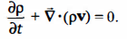 (1.14)
Дифференциальные уравнения сохранения массы (1.11), (1.13) или (1.14) называются уравнениями неразрывности.
Уравнение (1.13) можно представить в виде
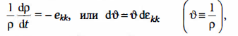 (1.15)
где - объем, занимаемый единицей массы среды и называемый удельным объемом.

  - Интегральные и дифференциальные уравнения сохравения массы

Рассмотрим произвольный, фиксированный в системе координат наблюдателя эйлеров объем V_{E}, ограниченный фиксированной поверхностью S_{E}, через которую проходит сплошная среда. Распределения масс (плотностей), скоростей, напряжений, массовых сил и т.д. будем описывать в ниям эйлеровых функции, переменных согласно (х₁, х₂, х₃, t). Соответствующие этим распределениям функции, согласно основным допущениям механики сплошной среды, будем полагать непрерывными, за исключением, может быть, отдельных поверхностей, линий и точек. При за этом интегрируемость данных функций по объемам и поверхносням всегда имеет место.
Рассмотрим баланс массы в неподвижном (эйлеровом) объеме. Масса вещества в эйлеровом объеме m_{V}(t) и скорость ее изменения dm_{V}/dt представляются в виде интеграла и производной по времени от этого интеграла:
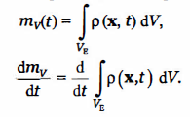 (2.1)
В соответствии с законом сохранения масса вещества в объеме V_{E} может изменяться только за счет притока и оттока вещества через границу S_{E}. Этот приток или отток массы определяется интегралом по поверхности S_{E} от вектора потока массы: j = pV.
В итоге получим закон сохранения массы для эйлерова объема V_{E} в виде интегрального уравнения:
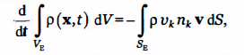 (2.2)
где n = n_{k} e_{k} - единичная внешняя (по отношению к объему V_{E} ) нормаль к поверхности S_{E}. Это балансовое уравнение массы можно интерпретировать следующим высказыванием.
Теорема (закон сохранения массы). Масса среды внутри фиксированной области пространства может меняться только за счет ее (массы) переноса через границу этой области.
Если р (х, t) и v (x, t) являются дифференцируемыми функциями по времени и пространственным координатам, то в уравнении (2.2) для произвсомдной по времени от интеграла по объему можно использовать теорему, которая для эйлерова объема V_{E} сводится к:

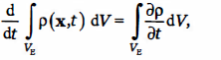 (2.3)

А для интеграла по поверхности S_{E} – теорему Гаусса-Остроградского:

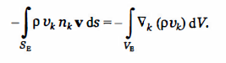 (2.4)
Тогда закон сохранения массы (2.2) сведется к виду
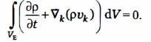 (2.5)
Так как равенство нулю этого интеграла справедливо для любого произвольного объема V_{E}, получаем, что в каждой точке подьштегральная функция равна нулю:
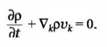 (2.6)
Аналогично, если вместо произвольного эйлерова объема рассмотреть материальное тело M_{L,} (с фиксированными материальными частицами сплошной среды) в лагранжевом объеме V_{L}, ограниченном поверхностью S_{L} , то, согласно закону сохранения массы, масса среды m_{V} в этом подвижноом объеме не меняется:
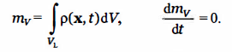
Таким образом, закон сохранения массы для лагранжева объема V_{L} имеет следующий вид:
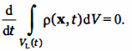 (2.7)
Если функции р(х, t) и v(x, t) являются дифференцируемыми функциями по времени и пространственным координатам, то аналогично (2.3), используя теорему 1 и теорему 2 (теорему Гаусса-Остроградского) для производной по времени от интеграла по перемеmюму объему получим
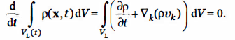 (2.8)
Поскольку это равенство справедливо для mобого объема V_{E}, отсюда вытекает дифференциальное уравнение сохранения массы (2.4).
Заметим, что формула для дифференцирования интеграла по лагранжеву объему V_{L} применительно к функции (где - произвольная непрерьmно дифференцируемая функция) может бьпь переписана в виде
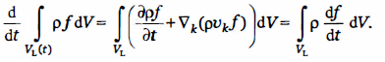 (2.9)
Здесь использовано уравнение неразрывности (2.4).
Далее будет использована формула, следующая из дифференциального уравнения неразрывности (2.6)
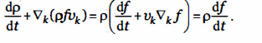 (2.10)

  - Система уравнений массы и импульса
Запишем уравнения массы и импульса в эйлеровых переменных:
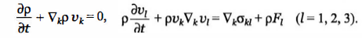 (3.1)
Отнесенная к единице массы удельная внешняя объемная сила, имеющая размерность ускорения, часто задается в виде функции координат, в частности в виде потенциального поля:
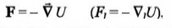 (3.2)
частным случаем которого является поле силы тяжести. Если, например, в условиях Земли в исследуемом объеме движения среды сила тяжести меняется мало (вертикальный размер исследуемого объема h₃ много меньше радиуса Земли R):
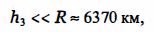 (3.3)
то удельная сила тяжести (действующая на единичную массу) определяется постоянным вектором, определяемым ускорением силы тяжести g:
F = ge3, g = 9,81 м/с2, (3.4)
где единичный вектор е₃ направлен вертикально вниз.
Помимо силы тяжести необходимо учитывать силу инерции из-за неинерциальности системы координат. Отнесенная к единице массы удельная сила инерции определяется ускорением силы инерции a_{(in)}·
Эта сила, или определяющее ее ускорение, состоит из трансляционной (translation) силы инерции a_{(tran)}, равной взятому с обратным знаком ycкoрению поступательного движения системы отсчета вместе с началом координат, и двух сил инерции, обусловленных вращением системы координат с угловой скоростью , проходящей через начало координат. Этими силами инерции являются центробежная (a_{(cen)}), равная центростремительному ускорению, взятому с обратным знаком, и кориолисова (a_{(cor)}), равная кориолисову ускорению, взятому с обратным знаком, где индексы (cen) и (cor) образованы образованы от английских терминов centrifugal force (центробежная сила) и corioles force (кориолисова сила):
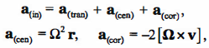 (3.5)
где r - радиус-вектор, исходящий из начала координат к рассматриваемой материальной точке; v - скорость рассматриваемой материальной частицы относительно начала координат. В частности, для системы координат, связанной с Землей, следует иметь в виду, что угловая скорость вращения Земли равна = ½₄ час⁻¹ =0,1157 · 10⁻⁴ с⁻¹.
И, наконец, на среды может действовать пондеромоторная сила R со стороны электромагнитного поля, зависящая от скорости материальной точки v. В итоге для удельной массовой силы получим
(3.6)
Для описания электромагнитных эффектов необходимо привлекать законы и уравнения электродинамики.
Центробежная сила, как и сила тяжести, является потенциальной (U_{(cen)} = - ²r²), а поле кориолисовой силы - непотенциалъным.
Рассмотрим так называемые классические модели, когда объемную силу F можно считать заданной.
При течениях с достаточно большими ускорениями часто внешняя: объемная (массовая) сила значительно меньше силы инерции среды и градиентов поверхностных сил:
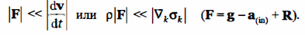 (3.7)
Заметим, что здесь первое и второе условия эквивалентны, а именно: если выполняется первое условие, то вьmолняется и второе, и наоборот. При этом уравнение импульса имеет вид
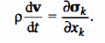 (3.8)
Отметим, что даже в статических системах, где отсугствуют силы инерции (dv/dt = 0), внешними массовыми силами, например силой тяжести, можно пренебречь, если размер (L) этих систем, а соответственно, и их вес много меньше других сил.
Для замыкания системы уравнений (3.1)-(3.2) необходимы уравнения состояния, в частности уравнения, определяющие тензор напряжений и называемые реологическими уравнениями (термин «реология» происходwr от греческого слова «реос» (течение)). Как показывают эксперименты, тензор напряжений определяется в первую очередь тензором деформаций и тензором скоростей деформаций. Уравнения состояния, в том числе и реологические уравнения, в отличие от уравнений неразрывности и импульса, учитывают характерные механические свойства рассматриваемого тела. В общем случае в реологических уравнениях проявляются температурные (тепловые), электромапrnтные и другие физико-химические процессы. В связи с этим построение реологических уравнений, помимо привлечения общих принципов математики и физики и использования результатов экспериментов, требует привлечения законов и уравнений термодинамики и электродинамики.
Рассмотрим более простые классические замкнутые модели механики сплошной среды. Соответствующие им реологические соотношения, или уравнения состояния, получаются из простых и интуитивных соображений, экспериментальных фактов и обобщения их на основе общих принципов математики и физики, без привлечения уравнений термодинамики, электродинамики, когда нет фазовых превращений (например, испарения и конденсации) и химических реакций (например, горения).
Уравнение неразрывности позволяет получить другое представление для субстанциональной производной:
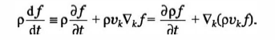 (3.9)
Последнее представление называется дивергентным. Дивергентное представление удобно при численном модел. Докажем это равенство, используя правило дифференцирования произведения и в частной производной по времени и произведения в операторе :
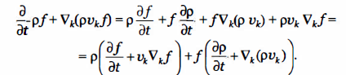 (3.9а)
Последнее слагаемое, согласно уравнению неразрывности, равно нулю, а следовательно, равенство (3.9) доказано.
В связи с (3.9) ускорение, определяющее отнесенную к единице объема среды силу инерции в системе координат набдюдателя, может быть предствалено в дивергентном виде, сожержащем только производные:
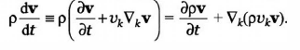 (3.10)

  - . Математическая модель несжимаемой жидкости
Уравнения Навье-Стокса для однофазного течения с постоянной плотностью и вязкостью имеют следующий вид:
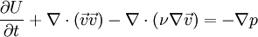
Для несжимаемой жидкости уравнения Навье–Стокса следует дополнить уравнением несжимаемости:
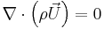
Решение этой пары уравнений не является простым, поскольку явное уравнение для давления недоступно. Один из наиболее распространенных подходов состоит в том, чтобы вывести уравнение давления, взяв дивергенцию уравнения импульса и подставив его в уравнение непрерывности.

1.5. Уравнение решения динамики жидкости в пакете OpenFOAM
Уравнение импульса может быть переписано следующим образом:
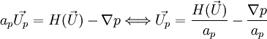
где
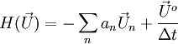
Первый член представляет собой матричные коэффициенты соседних ячеек, умноженные на их скорость, в то время как вторая часть содержит нестационарный член и все источники, кроме градиента давления.
Уравнение непрерывности дискретизируется следующим образом:
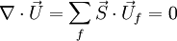
где - направленный наружу вектор площади грани и скорость на грани.
Скорость на поверхности получается путем интерполяции полудискретизированной формы уравнения импульса следующим образом:
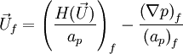
Подставляя это уравнение в полученное выше дискретное уравнение неразрывности, получаем уравнение давления:
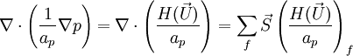

  - . Алгоритм Piso
PISO является эффективным методом решения уравнений Навье-Стокса в нестационарных задачах. Основные отличия от алгоритма Simple заключаются в следующем:
- Обычно дает более стабильные результаты и требует меньше процессорного времени, но подходит не для всех процессов.
- Подходящие численные схемы для решения связанного уравнения скорости и давления.
- Для ламинарного обратного шага шаг PISO быстрее, чем SIMPLE, но он медленнее в отношении потока через нагретое ребро.
- Если импульс и скалярное уравнение имеют слабую связь или отсутствие связи, тогда PISO лучше, чем SIMPLEC.

Алгоритм можно суммировать следующим образом:
- Ставим граничные условия.
- Решаем дискретизированное уравнение импульса для вычисления промежуточного поля скоростей.
- Вычисляем потоки массы на гранях ячеек.
- Решаем уравнение давления.
- Скорректируем потоки массы на гранях ячеек.
- Скорректируем скорости на основе нового поля давления.
- Обновим граничные условия.
- Повторим от 3 до предписанного количества раз.
- Увеличиваем временной шаг и повторяем с 1.
Шаги 4 и 5 могут повторяться в течение заданного количества времени для исправления неортогональности.

- Практическая часть

2.1. Постановка задачи

Поставлена задача смоделировать воздухоочиститель, состоящий из трех основных частей: корпус воздухоочистителя, воздухоотвод, патрубок. Геометрия показана на рисунке 1. Первоначально динамика газа будет предполагаться несжимаемым и будет решаться на однородной сетке с использованием icoFoam решателя для ламинарного, изотермического, несжимаемого течения. Решатель pisoFoam будет использоваться для турбулентного, изотермического, несжимаемого потока.
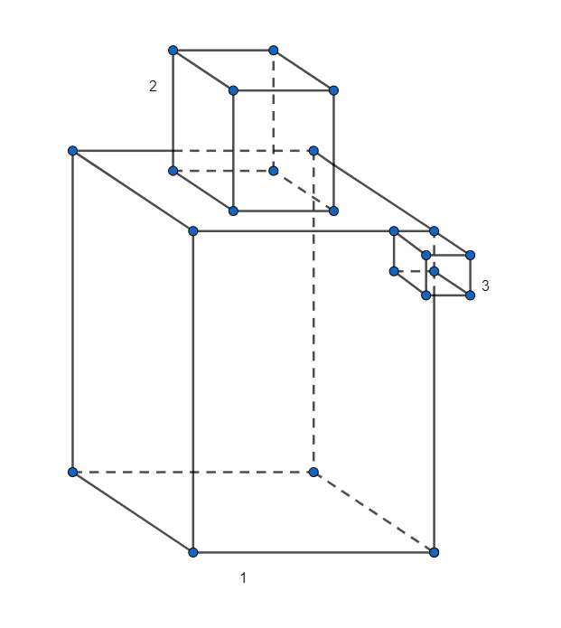
Рис. 1. Геометрия воздухоочистителя циклонного типа.

В процессе подготовки редактирования материалов дела и запуска первого в этом случае пользователь должен перейти в каталог case
cd $FOAM_RUN/tutorials/incompressible/icoFoam/

2.2. Генерация сетки
OpenFOAM всегда работает в 3-мерной декартовой системе система координат и все геометрии генерируются в 3-х измерениях. Начнем генерацию сетки с корпуса воздухоочистителя. Разделим верхнюю грань корпуса на 3 области: внутренний квадрат, внутренний многоугольник и внешний многоугольник, как показано на рисунке 2.
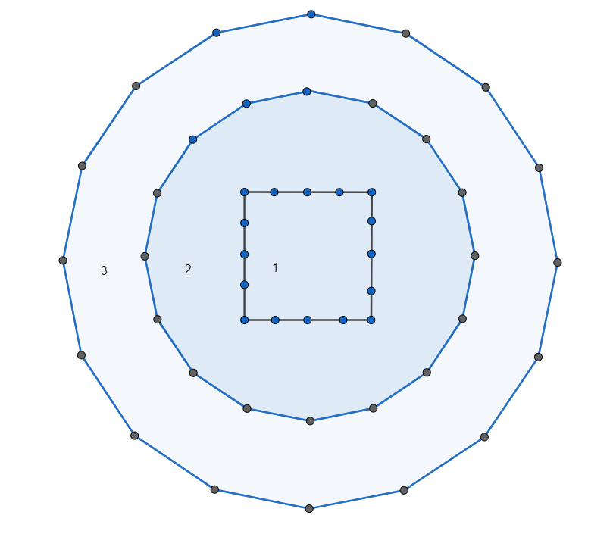
Рис. 2. Разбиение корпуса воздухоочистителя на три области.

2.2.1. Генерация сетки корпуса воздухоочистителя.
Области 1 и 2 будут представлять собой грани, через которые газ выходит их воздухоочистителя. Примем за начало отсчета точку O, расположенную в центре квадрата, как показано на рисунке 4. Расстояние OA примем равным 1 см, ОB равным 2 см и ОС – 4 см. ОВ и ОС будут являться радиусами многоугольков. Область 3 описывает корпус воздухоочистителя. Для создания равномерной сетки разделим каждую область на 16 точек, для создания четырехугольников. Для каждой точки необходимо указать свою координаты, с помощью которых создадим блоки, в которых будет производится расчет значений поступающего газа. Для этого разделим области так, чтобы в каждой области оказалось по 16 квадратов, как показано на рисунке 3. Опишем точки на верхней грани корпуса воздухоочистителя, на высоте y = 0.
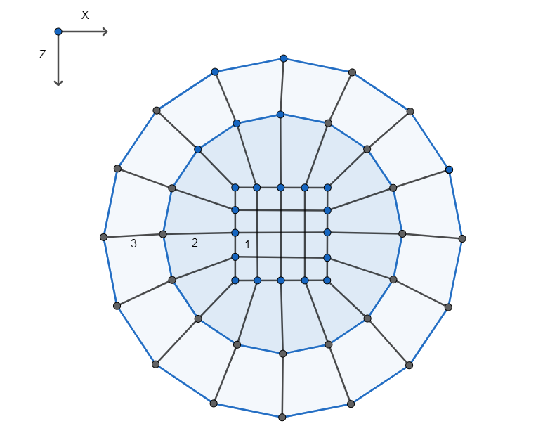

Рис. 3. Разбиение корпуса воздухоочистителя на четырехугольники.
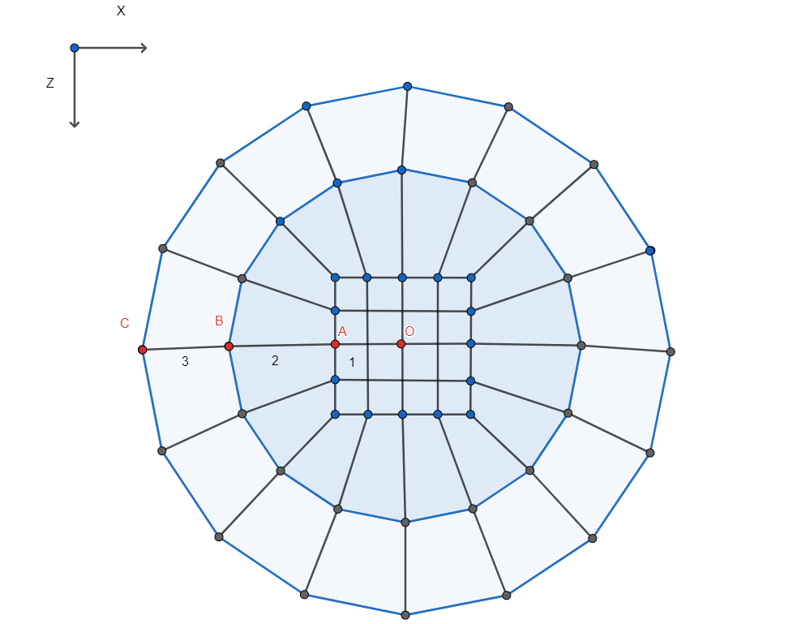
Рис. 4. Разбиение корпуса воздухоочистителя на четырехугольники.

Перейдем к созданию блоков. Для этого создадим такое же разбиение точек, как на рисунке 3, с аналогичными координатами X и Z, только уже при y = -1. Обозначим эту часть корпуса как среднюю. Возьмем точки K, F, D ,M на верхней части корпуса и соответствующие им точки K1, F1, D1 ,M1 на средней части корпуса опишем блок. На рисунке 5 показаны, выбранные точки верхней части корпуса.
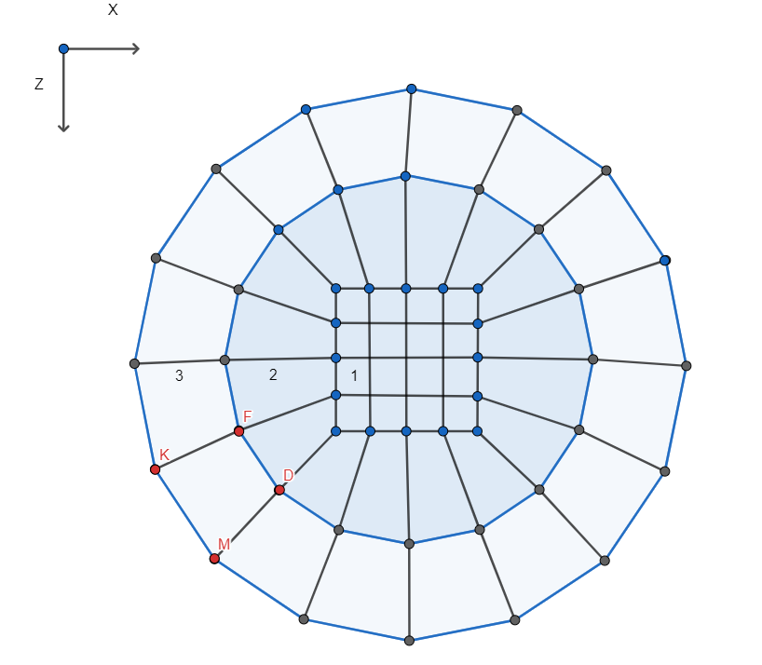
Рис. 5 Формирование блока, из точек верхней и средней части корпуса воздухоочистителя.

Реализуем получившуюся модель корпуса в OpenFOAM. На рисунках 6 и 7 демонстрируется визуализация сгенерированной модели.
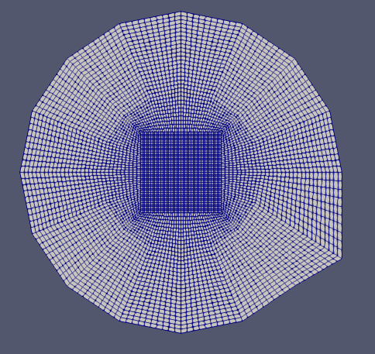
Рис. 6. Генерация верхней грани корпуса воздухоочистителя.

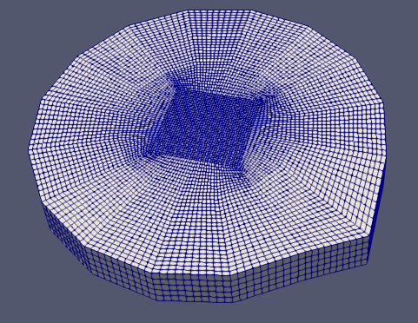

Рис. 7. Генерация части корпуса воздухоочистителя.

Перейдем формированию полноценного корпуса, путем описания разбиения точек, формирующих области на нижней части корпуса. Опишем координаты точек при аналогичном предыдущим значениям Х и Z, но при y = -8. Создадим блоки, путем поочередного выбора точек, образующих четырехугольники на средних и нижних частях корпуса, аналогично предыдущему примеру. На рисунке 8 демонстрируется визуализация сгенерированной модели в пакете OpenFOAM.

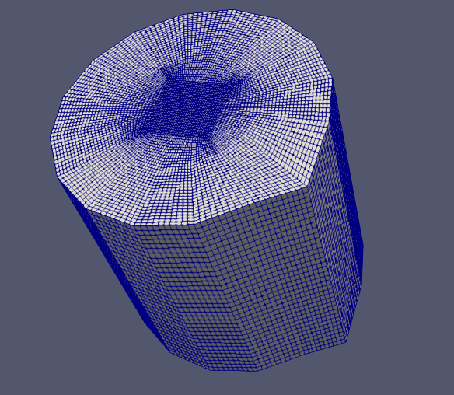

Рис. 8. Генерация корпуса воздухоочистителя.

2.2.2. Генерация сетки воздухоотвода на корпусе воздухоочистителя.
Перейдем к генерации сетки воздухоочистителя. Для этого формируем точки из 1 и 2 области, как показано на рисунке 9. Опишем координаты точек при аналогичном предыдущим значениям Х и Z, но при y = 2 и создадим блоки, путем поочередного выбора точек, образующих четырехугольники на верхних частях корпуса и воздухоотвода, аналогично предыдущему примеру.

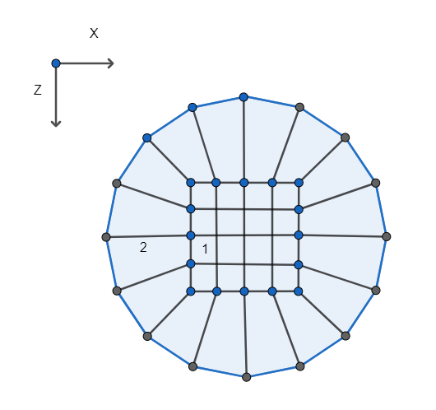
Рис. 9. Формирование воздухоотвода из 1 и 2 области.

Реализуем получившуюся модель воздухоотвода в OpenFOAM. На рисунке 10 демонстрируется визуализация сгенерированной модели корпуса и воздухоотвода.

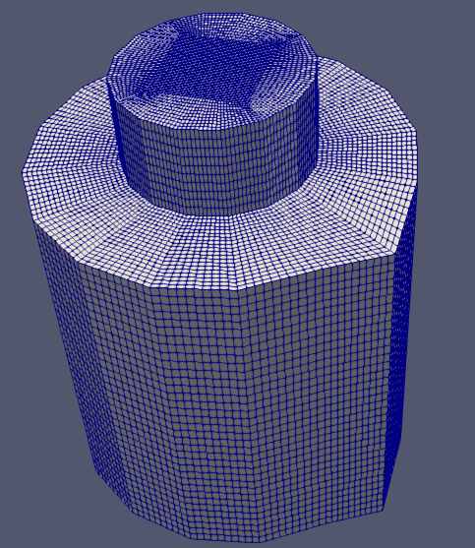

Рис. 10. Генерация выходящего отверстия воздухоочистителя.

2.2.3. Генерация сетки патрубка воздухоочистителя.

Перейдем к генерации патрубка, через который газ будет поступать во внутреннюю область модели. Для этого необходимо описать точки патрубка W и Q на верхней части корпуса и W1, Q1 на средней части. При этом подберем такие координаты патрубка, чтобы углы: α, β, и γ соответственно между ребрами NT и TE, NT и TH, TH и TQ равнялись 60˚,как показано на рисунке 11. Это условие позволит обеспечить равномерность сетки и правильность вычислений.
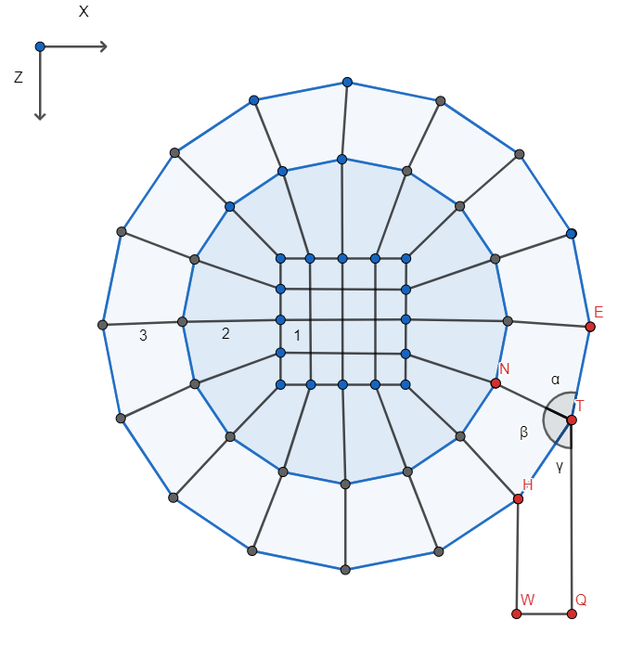
Рис. 11. Генерация патрубка на корпусе воздухоочистителя.

Реализуем получившуюся модель патрубка в OpenFOAM. На рисунках 12 и 13 демонстрируется визуализация полноценной, сгенерированной модели корпуса и воздухоотвода и патрубка.

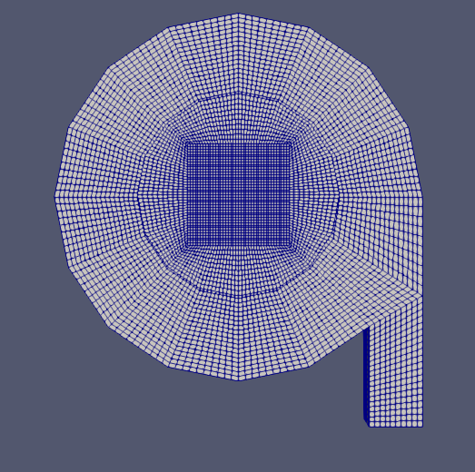

Рис. 12. Генерация патрубка на корпусе воздухоочистителя.

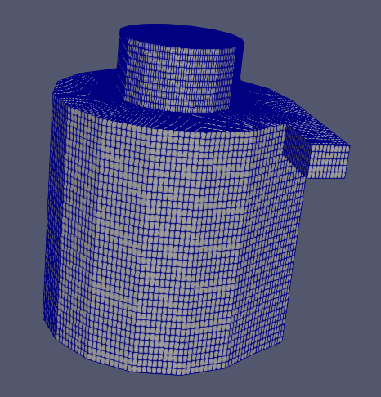

Рис. 13. Демонстрация полной модели воздухоочистителя.
2.3. Граничные и начальные условия

Как только генерация сетки будет завершена, пользователь может посмотреть на эти начальные поля, настроенные для данного случая. Дело настроено так, чтобы начать его во время s, поэтому исходные полевые данные хранятся в 0 подкаталог полость каталог. То 0 подкаталог содержит 2 файла, p и U, по одному на каждое давление () и скорость () поля, начальные значения и граничные условия которых должны быть заданы.
В файлах полевых данных есть 3 основные записи:
Размеры: | Указывает размеры поля.
Внутреннее поле: | Данные внутреннего поля, которые могут быть однородными, описываемый одним значением; или неоднородный, где должны быть указаны все значения поля.
Граничное поле: | Данные граничного поля, включающие граничные условия и данные для всех граничных участков.

Начнем с описания граничных условий описанию граничных условий. Обозначим WQQ1W1, как грань, через которую несжимаемый газ будет поступать в воздухоочиститель в функции inlet. А области 1 и 2, как показано на рисунке 9, как грани, через которые газ будет выходить из воздухоочистителя. Для этого укажем четырехугольники 1 и 2 областей в функции outlet. Грани блоков, которые являются границей модели воздухоочистителя опишем как стены, в соответствующей функции wall. Перейдем к описанию начальных условий. На “входе” и на “выходе” опишем давления равными 1 Па и 0 Па соответственно. Скорость примем равной нулю. Примем за начальный момент времени t=0 и шаг по времени равным t∆=0.1 секунде.

2.4. Запуск приложения
Как и любой исполняемый файл UNIX/Linux, приложения OpenFOAM могут запускаться двумя способами: как процесс переднего плана, то есть тот, в котором оболочка ждет завершения команды, прежде чем дать командную строку; как фоновый процесс, который не должен быть завершен до того, как оболочка примет дополнительные команды.
По этому случаю мы будем запускать icoFoam на переднем плане. Решатель icoFoam выполняется либо путем ввода каталога case и ввода текста: “icoFoam”.
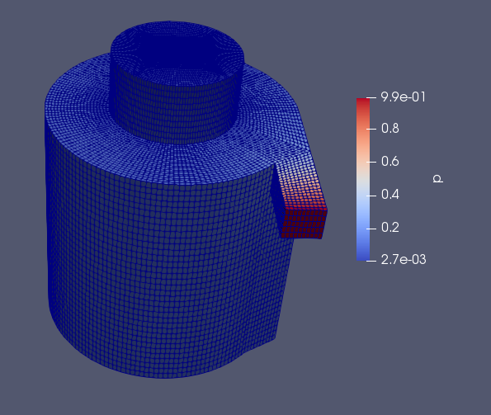

Рис. 16. Демонстрация распределения давления по корпусу воздухоочистителя.

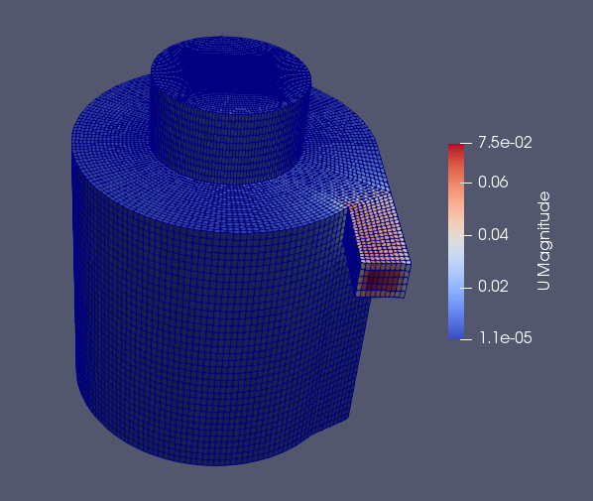

Рис. 17. Демонстрация распределения скорости по корпусу воздухоочистителя.

2.5. Постобработка

Как только результаты записываются в каталоги времени, их можно просмотреть с помощью paraFoam.
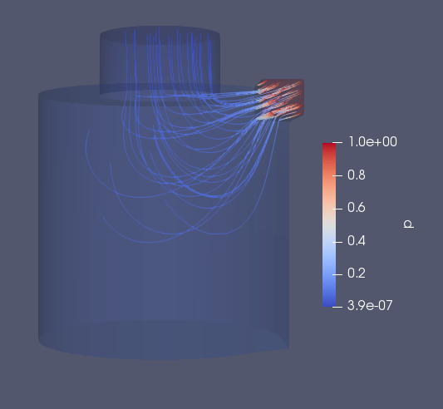
Рис. 17. Распределение линий тока по корпусу воздухоочистителя(t=0.2c)

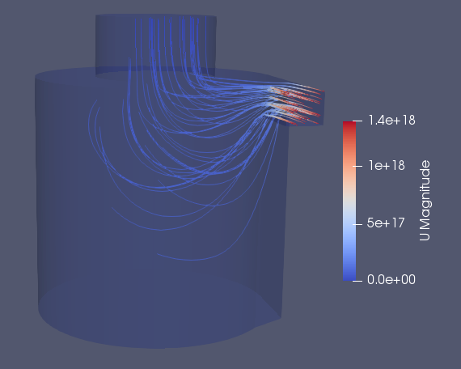
Рис. 18. Распределение линий тока по корпусу воздухоочистителя(t=1c)

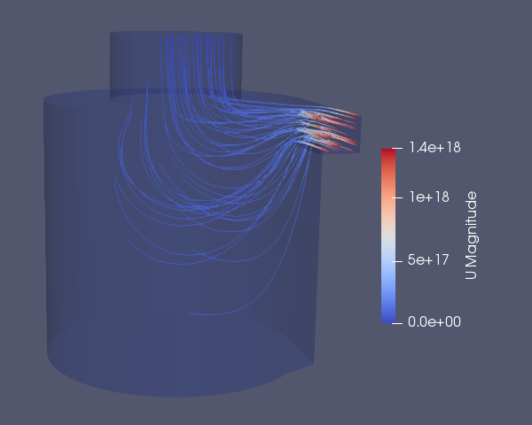

Рис. 19. Распределение линий тока по корпусу воздухоочистителя(t=2c)

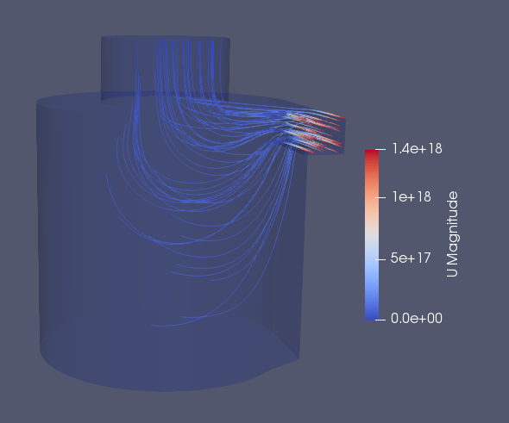

Рис. 20. Распределение линий тока по корпусу воздухоочистителя(t=3c)

Изменим начальные условия. На “входе” и на “выходе” опишем давления равными 50 Па и 0 Па соответственно. Скорость примем равной нулю. Рассмотрим модель распределения линий тока в конечный момент времени.
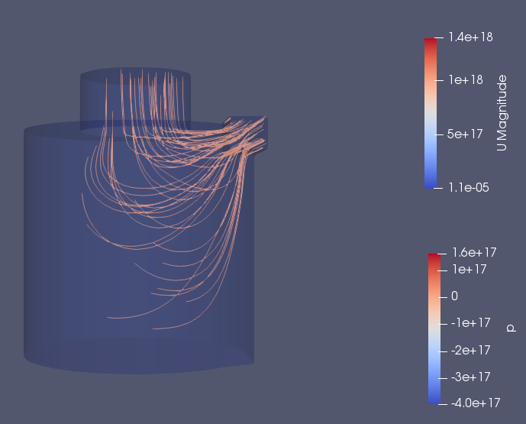
Рис. 21. Распределение линий тока по корпусу (вид “спереди”)

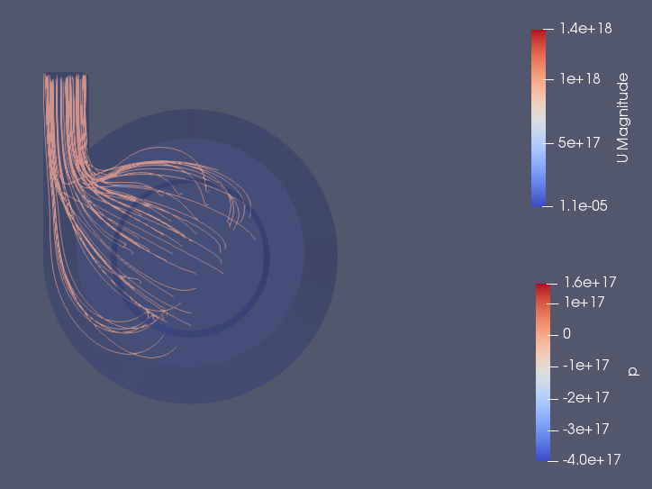

Рис. 22. Распределение линий тока по корпусу (вид “сверху”)

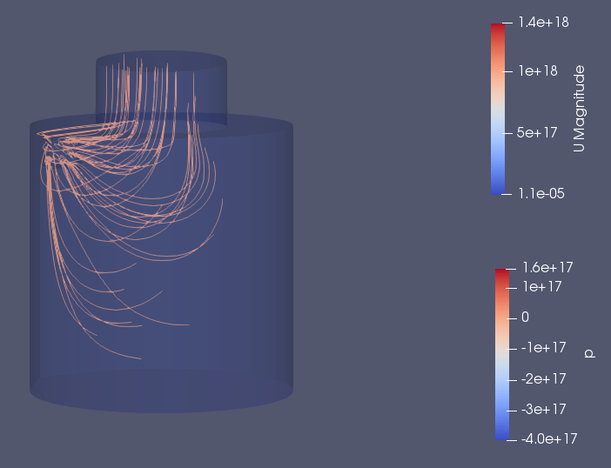

Рис. 23. Распределение линий тока по корпусу (вид “сзади”)

Заметим, что при давлении в 50 Па на “входе”, образуются вихревое течение, преимущественно в верхней части корпуса. Линии тока демонстрируют динамику газа и его распределение по корпусу.

ЗАКЛЮЧЕНИЕ

В ходе курсовой работы была изучена основа работы в OpenFOAM. Была освоена утилита blockMesh, с помощью которых была реализована модель динамики газа в воздухочистителе циклонного типа. Так же были изучены уравнения сохранения масс и ипульса. В результате чего, удалось разобраться в алгоритме PISO и применить его на практике. Приведенные данные дают представление о динамике газа и создаваемом им завихрений в корпусе воздухоочистителя.

СПИСОК ЛИТЕРАТУРЫ

1. OpenFOAM and STAR-CD. Integration, Interoperability and Symbiosis, Dr. Mark Olessen, EMCON Technologies// DANSIS-2007: New Trends In CFD, October 2007.
2. Интернет-ресурс http://www.openfoam.com/about/.
3. Интернет-ресурс https://www.openfoam.com/documentation/tutorial-guide/2-incompressible-flow/2.1-lid-driven-cavity-flow.
4. Васильев В.А., Ницкий А.Ю. Практика решений задач вычислительной гидродинамики тонких турбулентных слоев в щелевых уплотнениях питательных насосов на суперкомпьютерах и в распределенных вычислительных средах // Параллельные вычислительные технологии (ПаВТ'2009): Труды международной научной конференции (Нижний Новгород, 30 марта - 3 апреля 2009 г.). Челябинск: Изд-во ЮУрГУ, 2009. -C. 72-81
5. Patankar. S.V.,Spolding D.B. Int. J. Heat Mass Transfer, 15, 1972, p. 1787-1806
6. Патанкар С. Численные методы решения задач теплообмена и динамики жидкости // Москва: Энергоатомиздат, 150 с.
7. Альбом течений жидкости и газа: А56 Пер. с англ./Сост. М. Ван-Дайк.-М.: Мир, 1986.-184 с.

ПРИЛОЖЕНИЕ А
(обязательное)
Листинг программы

Алгоритм Piso
- Определяем уравнение для U:
fvVectorMatrix UEqn
(
fvm::ddt(U)
+ fvm::div(phi, U)
- fvm::laplacian(nu, U)
);
- Решаем предсказатель импульса:

solve (UEqn == -fvc::grad(p));
- Вычисляем коэффициент и U:

volScalarField rUA = 1.0/UEqn().A();
U = rUA*UEqn().H();
- Вычисляем поток:
phi = (fvc::interpolate(U) & mesh.Sf())
+ fvc::ddtPhiCorr(rUA, U, phi);
adjustPhi(phi, U, p);
- Определяем и решаем уравнение давления и повторите его для заданного числа шагов неортогонального корректора:

fvScalarMatrix pEqn
(
fvm::лапласиан(rUA, p) == fvc::div(phi)
);
pEqn.setReference(pRefCell, pRefValue);
pEqn.solve();
- Исправляем поток:

if (nonOrth == nNonOrthCorr)
{
phi -= pEqn.flux();
}
- Выполняем шаг корректора импульса

U -= rUA*fvc::grad(p);
U.correctBoundaryConditions();
- Повторяем расчет от начала до конца для предписанного числа шагов PISO-корректора.

ПЛАН-ГРАФИК
выполнения курсовой работы
обучающегося Шамаева И.Р.
Наименование этапа работ | Трудоемкость выполнения, час. | Процент к общей трудоемкости выполнения | Срок предъявления консультанту
Получение и согласование задания | 0,3 | 0,8 | 29 неделя
Знакомство с литературой по теме курсовой работы | 2,7 | 7,5 | 30 неделя
Генерация сетки воздухоочистителя | 10 | 24,2 | 34 неделя
Изучение теоретического материала | 10 | 30 | 36 неделя
Изучение алгоритмов | 5 | 15,4 | 37 неделя
Анализ полученных данных | 5 | 13,8 | 37 неделя
Составление и оформление пояснительной записки и подготовка к защите | 2,7 | 7,5 | 38 неделя
Защита | 0,3 | 0,8 | 39 неделя
Итого | 36 | 100 | -

